Первые действия при укусе собаки должны быть следующими:
- после укуса собаки рану рекомендуется тщательно промыть водой. Во время этой процедуры из нее требуется удалить остатки слюны и частички грязи. При промывании желательно применять хозяйственное мыло, потому что оно эффективно разрушает болезнетворные микроорганизмы за счет повышенного содержания щелочей;
- при глубоком укусе наблюдается сильное кровотечение, как действовать в данных ситуациях? Первым делом место повреждения необходимо сильно прижать и сильно перевязать бинтом.
- если из раны выделяется небольшое количество крови, то не стоит этому препятствовать. Вместе с кровью выйдет слюна собаки, патогенные организмы;
- обязательно нужно знать, чем обработать укус собаки. Края раны лучше продезинфицировать антисептиками (хлоргексидин, перекись водорода, раствор йода 5%, Мирамистин, спирт 70%). Данные средства устранят имеющуюся инфекцию;
- на поврежденную область стоит нанести любую мазь с содержанием антибиотика (левомеколь, борная мазь и т.д.). Наносится это средство в виде тонкого слоя;
- на обработанную рану требуется наложить стерильную повязку. Не стоит слишком сильно забинтовывать, чтобы могла выделяться сукровица вместе с остатками болезнетворной флоры;
- если отмечается сильная боль, то стоит принять таблетку анальгетического средства.



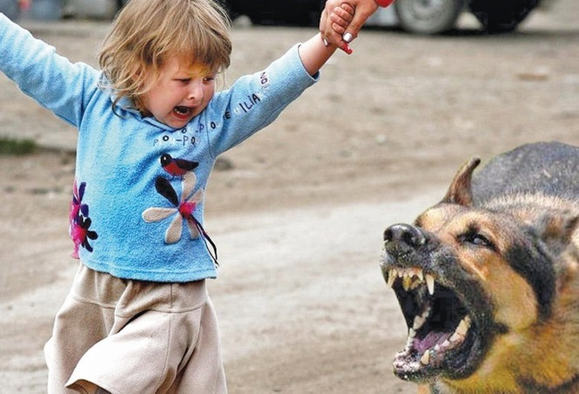

!!! Обратите внимание!
Если у пострадавшего имеются подозрения на то, что его покусала бешеная собака, то рекомендуется вызвать небольшое кровотечение. Для этого требуется немного надавить на область укуса или даже слегка надрезать, что пошла кровь, вместе с которой выйдет слюна животного и опасные микроорганизмы. После этого нужно незамедлительно обратиться к врачу!

Что делать с собакой?
Животное, с которым связан подозрительный на заболевание бешенством человека случай, подлежит изоляции на 10 суток или умерщвлению (в случае агрессивного поведения). Поэтому важно информацию о животном рассказать медицинскому работнику, ветеринару. Борьбой с бешеными животными занимается ветеринарная служба. Медицинская и ветеринарная служба по этому вопросу тесно обмениваются информацией.

Как долго длится курс прививок?
Если удалось обследовать животное — то при положительном результате лабораторной диагностики животного, обследованного на бешенство, начатый курс специфического антирабического лечения продолжается, при отрицательном результате — курс вакцинации прекращается! При наличии у животного подозрительных на бешенство клинических проявлений продолжается курс антирабического лечения, несмотря на отрицательный результат лабораторной диагностики. В случае, если животное, находившееся под наблюдением, не заболело (не погибло) в течение 10-ти дней с момента нанесения повреждений (ослюнений) человеку, то курс антирабического лечения прекращается.

И наконец, помните, чтобы не заболеть бешенством, необходимо придерживаться следующих правил:
- избегать контактов с бездомными (бродячими) и дикими животными, особенно в тех случаях, когда имеются такие признаки, как агрессия, обильное слюнотечение, заторможенная реакция;
- не следует кормить с рук и гладить диких и безнадзорных домашних животных;
- соблюдать правила содержания домашних (собак, кошек) и сельскохозяйственных животных и ежегодно обязательно вакцинировать их против бешенства (вакцинация в государственных ветеринарных лечебницах вакциной отечественного производства проводится бесплатно);
- не осуществлять самостоятельный забой и уничтожение павших сельскохозяйственных животных без ветеринарного освидетельствования.

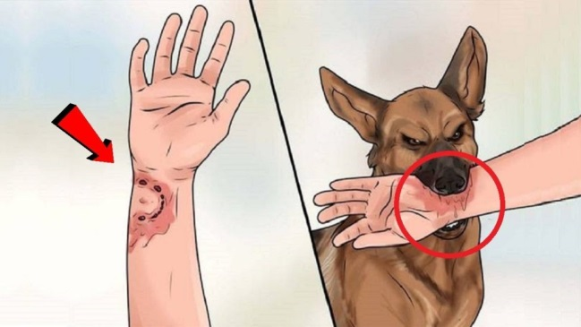

МДОАУ црр д\с «Аленький цветочек»
Г. Пыть-Ях
Кузнецова Ольга Анатольевна,
Гаин Инна Викторовна

Что делать если вас укусила собака?
Собаки не всегда бывают добрыми и ласковыми, иногда они могут проявлять агрессию к окружающим. Она может рычать, кидаться и даже кусаться.
Травма, причинённая этим животным, может угрожать не только здоровью, но и жизни человека. Что делать, если укусила собака? Как оказать пострадавшему первую помощь? Это крайне важно знать, чтобы не допустить трагических последствий.
Если не удалось избежать укуса собаки, то обязательно нужно уметь правильно действовать в данных ситуациях. Стоит помнить, что животное в рану может занести опасную инфекцию, поэтому помощь необходимо оказать как можно скорее.



